**Đề tài: Phân tích thiết kế hệ thống web đặt tour du lịch trực tuyến**

Đơn vị kinh doanh du lịch có website để khách có thể xem và đăng ký tour du lich,

hệ thống cho phép xây dựng tour, phân công đội xe, hướng dẫn viên. Hệ thống được minh họa đơn giản qua một số hoạt động

Gợi ý của thầy:

1. Khách hàng:

• Khách hàng có thể vào mạng để xem tour.

• Khách hàng có thể đăng ký làm thành viên, sau đó đăng nhập vào hệ thống.

• Khách hàng đăng nhập và xem thông tin các tour du lịch thì khách hàng có

thể đăng ký các tour du lịch mà khách hàng muốn đi và trả tiền Tour đăng ký

đó bằng 3 cách: trực tiếp, bưu điện, ngân hàng (trả trước 2 tuần).

2. Nhân viên:

• Nhân viên đăng nhập vào hệ thống sau đó cập nhật thông tin của khách hàng.

• Nhân viên thì có thể sửa thông tin nhân viên.

• Xem thông tin của khách hàng.

• Sau khi xem các thông tin của khách hàng nhân viên gửi email cho khách

hàng để thông báo. Và nhận email của khách hàng.

• Nhân viên có thể sửa thông tin về các tour du lịch .

3. Giám đốc:

• Đăng nhập hệ thống.

• Xem các tour du lịch.

• Xem thông tin nhân viên.

• Thêm hoặc xóa, sửa các tour du lịch.

Và nghĩ thêm các chức năng các bạn cảm thấy cần thiết.

Bài Nhung đã phân tích

Xác định actor và use case

1. Khách hàng:

Khách hàng có thể vào mạng để xem tour, xem chi tiết…. bla

Khách hàng có thể đăng ký làm thành viên

Search thông tin

1. Khách hàng có đăng kí:

Khách hàng đăng nhập

xem thông tin các tour du lịch

search các tour

khách hàng có thể đăng ký các tour du lịch mà khách hàng muốn đi (book tour)

trả tiền Tour đăng ký đó bằng 3 cách: trực tiếp, bưu điện, ngân hàng (trả trước 2 tuần).

Sửa thông tin cá nhân của mình

Xem lịch sử đã đặt tour

Hủy đơn

Đăng xuất

1. Nhân viên chốt đơn:

Đăng nhập

Xem được tt khách hàng

Tìm kiếm thông tin khách hàng thông qua tên khách hàng

Chốt đơn (quản lý đơn hàng) (xác nhận hoặc hủy bỏ)

Chăm sóc khách hàng (chat) (xin Vinh)

Sửa thông tin cá nhân của mình

Xuất biên lai

Đăng xuất

1. Nhân viên quản lý content :

Đăng nhập

Đăng xuất

Tìm kiếm thông tin các tour…

Đăng các tour, khách sạn, nhà hàng, thành phố, cấp bậc, loại tour,…

Sửa thông tin cá nhân của mình

1. Nhân viên quản lý TK:

Đăng nhập

Xem thông tin khách hàng

Sửa

xóa thông tin khách hàng

Xuất file excel

Sửa thông tin cá nhân của mình

Đăng xuất

1. Giám đốc:

Đăng nhập

Sửa thông tin của các nhân viên

Thống kê được doanh số

Nói chung là mọi chức năng mà nhân viên có

Đăng xuất

Hệ thống khác:

Hệ thống cung cấp dịch vụ thư tín (gmail):

Hệ thống hỗ trợ thanh toán

Còn chức năng hay người gì mà 1 web đặt tour có nữa ko thì bổ sung vào nhé

Viết mô tả

“Webside đặt tour trực tuyến” là hệ thống đặt tour trực tuyến trên web, hệ thống được tạo ra mang đến sự thuận tiện và tiết kiệm chi phí cho người sử dụng.

Đối với người khách hàng thì webside này giúp cho họ có thể tham khảo, xem và tìm kiếm các tour cũng như các thông tin, giá cả,… một cách gián tiếp tại nhà mà không cần phải trực tiếp qua văn phòng du lịch. Như vậy vừa thuận tiện, vừa không tốn chi phí đi lại mà lại có thể đặt tour nhanh nhất và hiệu quả chỉ với vài thao tác click chuột. Cụ thể, hệ thống cho phép khách hàng được xem thông tin chi tiết của tour.

Sau khi đăng kí làm thành viên, khách hàng có thể chỉnh sửa thông tin cá nhân của mình. Khách hàng cũng có thể chọn tour trên webside và thời gian sử dụng tour sau đó tiến hành giao dịch đặt tour. Sau khi chọn tour xong khách hàng chuyển qua việc thanh toán bằng một trong các hình thức thanh toán theo yêu cầu của webside. Khách hàng cũng có thể hủy tour theo điều khoản đã thỏa thuận. Sau khi thực hiện xong, khách hàng xác nhận hoàn tất giao dịch và có thể xem lại lịch sử đặt tour của mình. Hết phiên làm việc khách hàng có thể đăng xuất khỏi hệ thống để bảo mật thông tin cá nhân của mình.

Đối với nhân viên chốt đơn là người trực tiếp tư vấn và tiếp nhận đơn đặt tour từ khách hàng trên website họ có thể xác nhận hoặc hủy bỏ đơn hàng. Sau đó thông báo cho khách qua email. Nếu xác nhận đơn đặt tour thì chờ khách hàng thanh toán đồng thời xuất biên lai cho khách hàng nếu họ yêu cầu.

Nhân viên chốt đơn cũng có thể tìm kiếm và xem thông tin khách hàng thông qua tên khách hàng để thuận tiện trong việc tư vấn và xác nhận tour.

Đương nhiên họ cũng có thể chỉnh sửa các thông tin cá nhân của mình.

Giống như nhân viên chốt đơn, nhân viên quản lý tài khoản cũng có thể chỉnh sửa thông tin cá nhân của mình, xem thông tin khách hàng và hơn thế nữa họ có thể chỉnh sửa các thông tin của khách nếu điền sai hoặc nhầm lẫn… Họ cũng có thể xóa khách hàng nếu khách hàng có dấu hiệu spam. Để thuận tiện trong việc phân tích, quản lý và báo cáo thông tin khách hàng, họ có thể xuất thông tin ra file excel.

Nhân viên quản lý content là người trực tiếp sáng tạo ra content bài đăng, viết thông tin chi tiết các tour, mô tả về lịch trình các tour, khách sạn, nhà hàng, thành phố, các ưu đãi dành cho khách hàng,…. Nhân viên này có thể tìm kiếm thông tin các tour và chỉnh sửa nội dung, hình ảnh về các tour đó.

Đối với giám đốc thì có đầy đủ chức năng tiến hành giao dịch, quản lý sự hoạt động cũng như theo dõi tình hình phát triển của công ty mình như cung cấp đầy đủ tài khoản cho nhân viên, có thể thêm, sửa, xóa thông tin của các nhân viên, xử lý các đơn đặt tour, quản lý hệ thống khách hàng... Giám đốc có thể thống kê được doanh số đặt tour theo từng tháng.

Nhân viên hệ thống ( giám đốc, chốt đơn, quản lý content, quản lý tài khoản) phải đăng nhập trước khi thực hiện và cũng có thể đăng xuất khỏi website để bảo mật thông tin của mình.

Chú thích

NV: Nhân viên

NVQL: Nhân viên quản lý

1. Xác định các tác nhân.

Dựa trên các mô tả của bài toán, ta có thể xác định được những tác nhân của hệ thống trên như sau:

- Khách hàng

- Thành viên

- Nhân viên

- Giám đốc

3. Xác định các Usecase, các gói UC cho người dùng:

1. Xác định UC:

1. Khách hàng:

+ Đăng kí tài khoản.

+ Xem thông tin tour.

+ Tìm kiếm tour

+ Chat

1. Thành viên

+ Xem thông tin tour.

+ Tìm kiếm tour

+ Chat

+ Đăng nhập

+ Quản lý đặt tour:

+ Đặt tour

+ Thanh toán

+ Xem lịch sử đặt tour

+ Quản lý thông tin cá nhân:

+ Xem thông tin cá nhân

+ Sửa thông tin cá nhân

+ Đăng xuất

1. Nhân viên

+ Đăng nhập

+ Quản lý thông tin khách hàng

+ Tìm kiếm thông tin khách hàng

+ Xem thông tin khách hàng

+ Sửa thông tin khách hàng

+ Quản lý đơn đặt tour:

+Xem danh sách đơn đặt tour

+ Chốt đơn đặt tour

+ Chăm sóc khách hàng

+ Đăng xuất

1. Giám đốc

+ Đăng nhập

+ Đăng xuất

+ Quản lý khách hàng

+ Tìm kiếm thông tin khách hàng

+ Xem thông tin khách hàng

+ Sửa thông tin khách hàng

+ Xóa khách hàng

+ Xuất file excel

+ Quản lý nhân viên:

+ Xem nhân viên

+ Thêm nhân viên

+ Sửa nhân viên

+ Xóa nhân viên

+ Tìm kiếm nhân viên

+ Quản lý tour:

+ Xem tour

+ Thêm tour

+ Sửa tour

+ Xóa tour

Hỏi web chia đôi (Lan, Công) (28/12/2021)

Vẽ 7 sơ đồ UC hoàn chỉnh chi tiết (Nhung) T5 xong, viết đặc tả

M3 làm lớp và csdl

Mùng 6/1 xong hết phân để còn làm báo cáo

Thiết kế:

Cái này là từng cái mỗi cái có 3 biểu đồ và 1 cái đặc tả chúng ta sẽ chia sau nhé.

Công việc 28/12:

1. Mỗi UC cần 4 biểu đồ:

- Biểu đồ tuần tự

- Biểu đồ hoạt động

- Biểu đồ cộng tác

- Biểu đồ lớp

Chủ nhật M2 họp thì show ra, nhất định phải xong

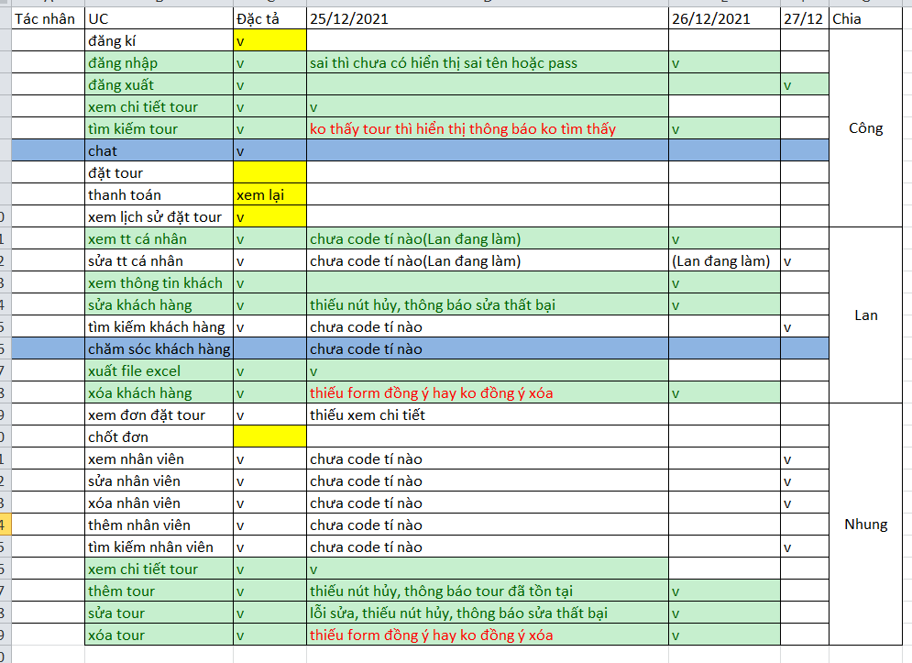

2. Biểu đồ lớp chi tiết (rất to)­­­

3. Biểu đồ thành phần

4. Biểu đồ triển khai

5. CSDL (các bảng, thuộc tính, kiểu dữ liệu) và biểu đồ thể hiện mối quan hệ trong SQL

6. Demo

7. Làm báo cáo